LibrarySystem数据库设计说明书

所属学院：福州大学至诚学院

团队名称：想不出来起什么队名就叫这个名小队

指导老师：张栋

文档修订控制
序号 | 版本号 | 修订日期 | 修改概述 | 修订人 | 审批人 | 备注
1 | 1.0 | 2021/5/19 | 初步编写 | 姜睿喆、陈伟超 | 姜睿喆

目录
第一章 引言 3
1.1 编写目的 3
1.2 背景 3
1.3 定义 3
1.4 参考资料 3
第二章 外部设计 4
2.1 标识符和状态 4
2.2 使用它的程序 4
2.3约定 4
第三章 结构设计 5
3.1 概念结构设计 5
3.2 逻辑结构设计 5
3.3 物理结构设计 5
第四章 运用设计 6
4.1 数据字典设计 6
4.2 安全保密设计 6
第五章 数据库验证验收标准 7
5.1 数据库数据体的验收 7
5.2 数据库安全性的验收 7

第一章 引言

1.1 编写目的
本实践实现数据库系统设计，旨在以数据库为数据基础，实现用户与服务器的交互。
预期读者：初期为开发者和维护、测试者等非用户。

1.2 背景
开发项目的名称：图书馆小程序
数据库名称：BookData
数据库系统：MySQL
当期市场上流行的各个平台或APP，无不实现用户与服务器之间的账号检测、信息交互，而这一切的基础是拥有属于自己的一套数据库。本文旨在对图书馆小程序所使用的数据库进行详细阐述。

1.3 定义
数据库：用来保存系统数据的后台应用软件。
字段：表中的各个记录的名字。
表：不同字段汇总成的集合。

1.4 参考资料
https://blog.csdn.net/luckyzhoustar/article/details/17140263
https://www.cnblogs.com/emanlee/archive/2009/06/29/1513436.html

第二章 外部设计

2.1 标识符和状态
表名 | 标识符 | 描述信息 | 状态
学生表 | Students | 保存学生个人信息 | 暂时使用
教师表 | Teachers | 保存教师个人信息 | 暂时使用
图书表 | Books | 保存图书信息 | 暂时使用

2.2 使用它的程序
应用程序 | 访问数据表
系统登陆 | 学生表、教师表
图书检索 | 图书表

2.3约定

命名约定：所有表的名称均为中文，标识符均为具体英文，表中属性同理，这样能够统一和规范数据库命名。
设计约定：本数据库系统设计采用PowerDesigner进行，所有表的关联（E-R图）都采用PowerDesigner进行；具体实现采用MySQL进行。

第三章 结构设计

3.1 概念结构设计
用户模块：
学生信息：学号，姓名，微信号
教师信息：工号，姓名，微信号
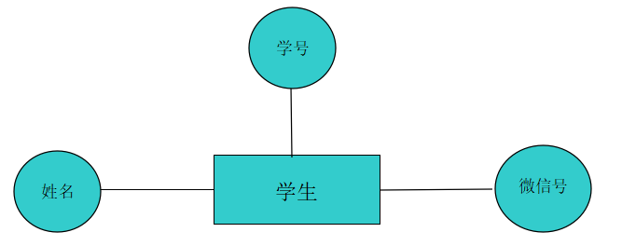
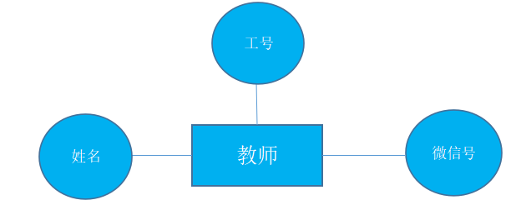
属性约束：学号、工号不能为空
功能模块：
图书信息（搜索）：属性较多，这里直接展示数据库表设计；以索书号检索，图书信息如 下：

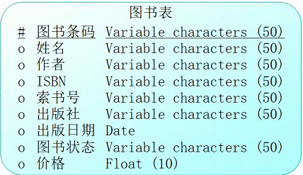
属性约束：图书条码不为空

3.2 逻辑结构设计
学生表：保存学生信息
字段名 | 数据类型 | 长度 | 主键 | 非空 | 描述
学号 | 字符串 | 50 | 是 | 是 | 自增
姓名 | 字符串 | 50 | 否 | 否
微信号 | 字符串 | 50 | 否 | 否
教师表：保存教师信息
字段名 | 数据类型 | 长度 | 主键 | 非空 | 描述
工号 | 字符串 | 50 | 是 | 是 | 自增
姓名 | 字符串 | 50 | 否 | 否
微信号 | 字符串 | 50 | 否 | 否
图书表：保存图书信息
字段名 | 数据类型 | 长度 | 主键 | 非空 | 描述
图书条码 | 字符串 | 50 | 是 | 是 | 自增
书名 | 字符串 | 50 | 否 | 否 | 显示在搜索信息中
作者 | 字符串 | 50 | 否 | 否 | 显示在搜索信息中
ISBN | 字符串 | 50 | 否 | 否 | 显示在搜索信息中
索书号 | 字符串 | 50 | 否 | 否 | 显示在搜索信息中
出版社 | 字符串 | 50 | 否 | 否 | 显示在搜索信息中
出版日期 | Date |  | 否 | 否 | 显示在搜索信息中
图书状态 | 字符串 | 50 | 否 | 否 | 显示在搜索信息中
价格 | Float | 10 | 否 | 否 | 显示在搜索信息中

3.3 物理结构设计
数据库名称为：BookData
存储位置：默认位置
创建学生表（PowerDesigner）：
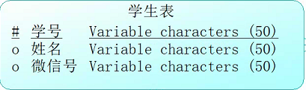
创建教师表：
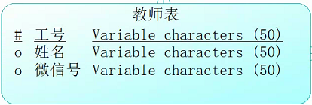
创建图书表：
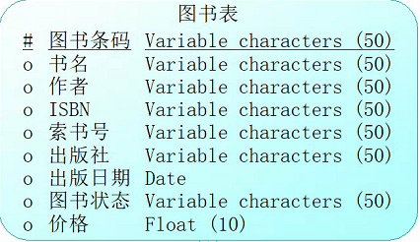

第四章 运用设计

4.1 数据字典设计
1.数据项
数据项 | 别名 | 类型长度 | 描述
学号 | student_num | 字符串（50） | 学生编号
工号 | teacher_num | 字符串（50） | 教师编号
姓名 | student_name或teacher_name | 字符串（50） | 学生或教师的姓名
微信号 | wx_num | 字符串（50） | 学生或教师的微信号
书名 | book_name | 字符串（50）
图书条码 | code | 字符串（50） | 图书编号
作者 | author | 字符串（50）
ISBN | ISBN | 字符串（50） | 电子书编号
索书号 | search_num | 字符串（50） | 搜索图书
出版社 | public | 字符串（50）
出版日期 | public_date | Date
图书状态 | state | 字符串（50） | 是否可借阅
价格 | price | Float（10）
2.数据结构
数据结构 | 说明 | 属性
学生信息 | 定义了有关学生相关信息 | 学号、姓名等
教师信息 | 定义了有关教师相关信息 | 工号、姓名等
图书信息 | 定义了有关图书相关信息 | 图书条码、书名等
3.数据流
数据流 | 说明 | 来源 | 流向
图书信息 | 展示对数据库操作的结果 | 图书表 | 显示图书信息
4.数据存储
存储名称 | 说明 | 字段
图书表 | 对数据库增删改查的结果 | 图书条码、书名等

4.2 安全保密设计

表信息 | 权限
学生表 | 管理员
教师表 | 管理员
图书表 | 管理员

第五章 数据库验证验收标准

5.1 数据库数据体的验收
数据格式符合各表定义的属性

5.2 数据库安全性的验收
1.系统对不同用户设置不同的权限，区分学生、教师和游客，保证访问安全。
2.定期进行数据备份，保证数据安全。
3.系统对不同的数据设置权限，限制访问。

